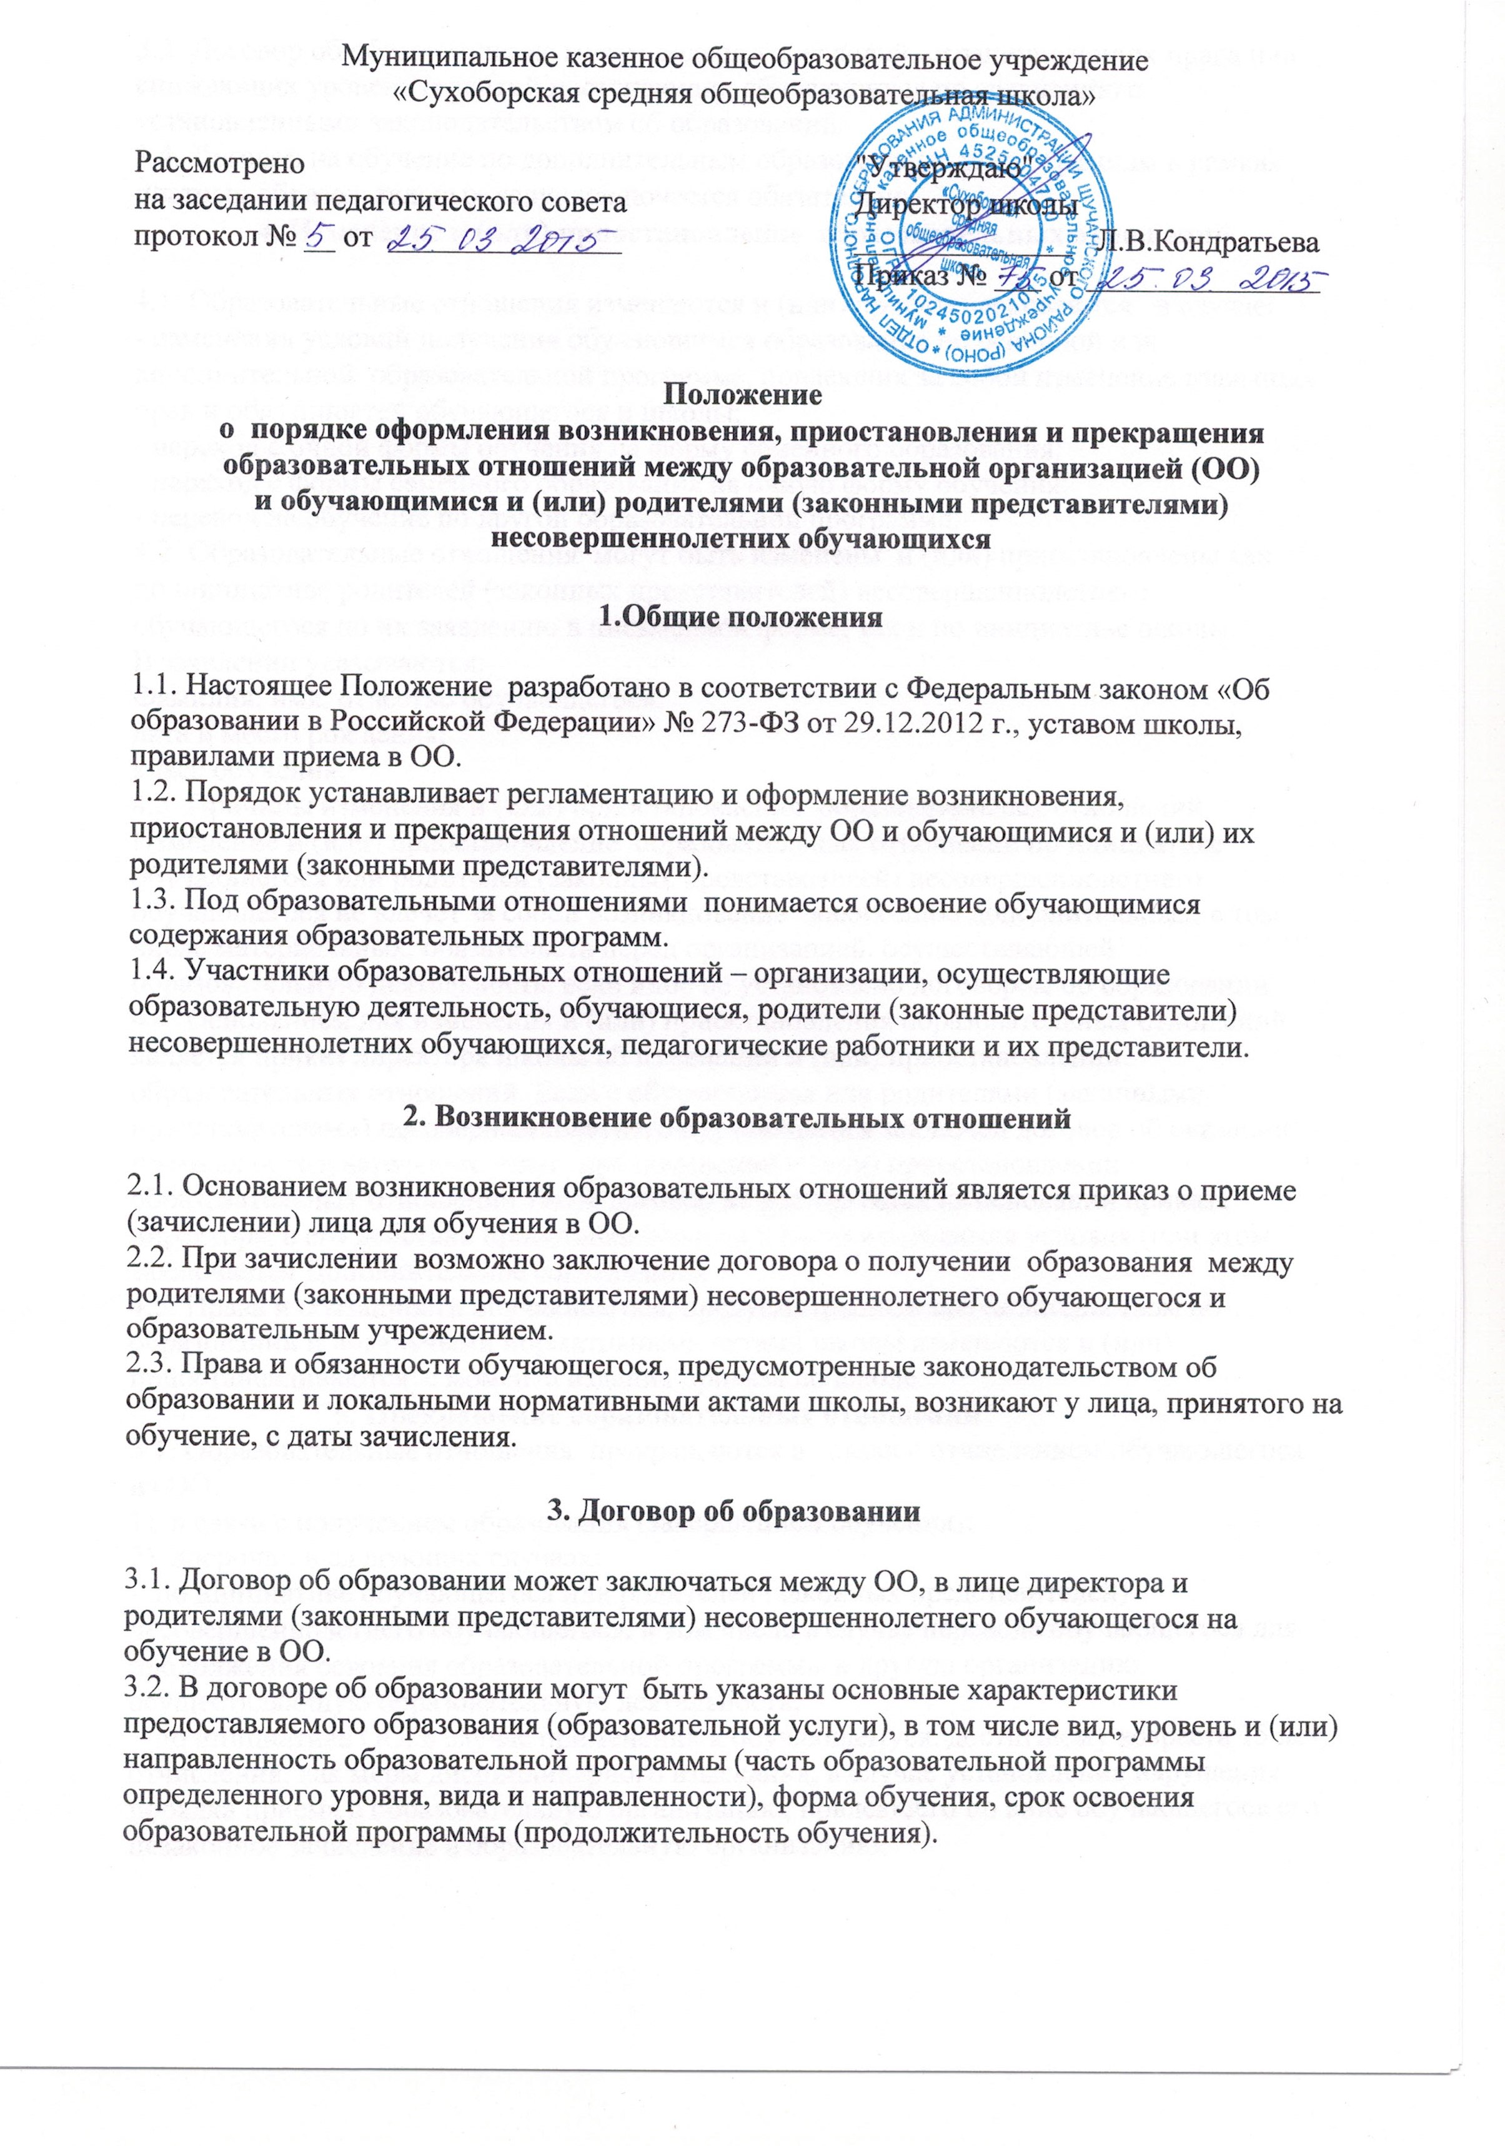
3.3. Договор об образовании не может содержать условий, ограничивающих права или снижающих уровень гарантий поступающих обучающихся по сравнению с установленными законодательством об образовании.
3.4. Договор на обучение по дополнительным образовательным программам в рамках платных образовательных услуг заключается обязательно.
4. Изменение и (или) приостановление образовательных отношений

4.1. Образовательные отношения изменяются и (или) приостанавливаются в случае:
- изменения условий получения обучающимся образования по основной или дополнительной образовательной программе, повлекших за собой изменение взаимных прав и обязанностей обучающегося и школы;
- переход с очной формы обучения на форму семейного образования;
- переход с формы семейного образования на очную форму обучения;
- перевод на обучение по другой образовательной программе.
4.2. Образовательные отношения могут быть изменены и (или) приостановлены как
по инициативе родителей (законных представителей) несовершеннолетнего обучающегося по их заявлению в письменной форме, так и по инициативе школы.
В заявлении указываются:
Фамилия, имя, отчество обучающегося;
дата и место рождения;
класс обучения.
4.3. Причины изменения и (или) приостановления образовательных отношений.
Изменение и (или) приостановление образовательных отношений по инициативе обучающегося или родителей (законных представителей) несовершеннолетнего обучающегося не влечет за собой возникновение каких-либо дополнительных, в том числе материальных, обязательств перед организацией, осуществляющей образовательную деятельность, если иное не установлено договором об образовании.
4.4. Основанием для изменения и (или) приостановления образовательных отношений является приказ директора школы об изменении и (или) приостановлении образовательных отношений. Если с обучающимся или родителями (законными представителями) несовершеннолетнего обучающегося заключен договор об оказании платных образовательных услуг, при изменении и (или) приостановлении образовательных отношений такой договор не расторгается на основании приказа директора, а его действие приостанавливается и (или) изменяются условия (при этом заключается Дополнительное соглашение).
4.5. Права и обязанности обучающегося, предусмотренные законодательством об образовании и локальными нормативными актами школы изменяются и (или) приостанавливаются с момента издания приказа по школе.
5. Прекращение образовательных отношений
5.1. Образовательные отношения прекращаются в связи с отчислением обучающегося из ОО:
1) в связи с получением образования (завершением обучения);
2) досрочно в следующих случаях:
- по инициативе обучающегося или родителей (законных представителей) несовершеннолетнего обучающегося, в том числе в случае перевода обучающегося для продолжения освоения образовательной программы в другую организацию, осуществляющую образовательную деятельность;
- по инициативе ОО, в случае применения к обучающемуся, достигшему возраста 15 лет, отчисления, как меры дисциплинарного взыскания, в случае установления нарушения порядка приема в образовательную организацию, повлекшего по вине обучающегося его незаконное зачисление в образовательную организацию;

- по обстоятельствам, не зависящим от воли обучающегося или родителей (законных представителей) несовершеннолетнего обучающегося и ОО, в том числе в случаях ликвидации ОО.
5.2. Досрочное прекращение образовательных отношений по инициативе обучающегося или родителей (законных представителей) несовершеннолетнего обучающегося не влечет для него каких-либо дополнительных, в том числе материальных, обязательств перед ОО, если иное не установлено договором об образовании.
5.3. Основанием для прекращения образовательных отношений является приказ об отчислении обучающегося из ОО. Если с обучающимся или родителями (законными представителями) несовершеннолетнего обучающегося заключен договор об оказании платных образовательных услуг, при досрочном прекращении образовательных отношений, такой договор расторгается на основании приказа директора об отчислении несовершеннолетнего обучающегося и прекращается с даты его отчисления из ОО. 5.4. При досрочном прекращении образовательных отношений ОО, в трехдневный срок после издания приказа об отчислении обучающегося выдает лицу, отчисленному из этой организации, справку об обучении или о периоде обучения в ОО.
5.5. Решение об отчислении несовершеннолетнего обучающегося, достигшего возраста пятнадцати лет и не получившего основного общего образования, как мера дисциплинарного взыскания принимается с учетом мнения его родителей (законных представителей) и с согласия комиссии по делам несовершеннолетних и защите их прав. Решение об отчислении детей-сирот и детей, оставшихся без попечения родителей, принимается с согласия комиссии по делам несовершеннолетних и защите их прав и органа опеки и попечительства.

